**Можно ли установить Docker на Windows 7?**

Можно, раньше работало через virtualbox, т.е. ставился virtualbox c пустой убунтой, а внутри уже докер крутится.  
Проблемы небольшие были только с пробросом папок, нужно было маунтить в убунту эту папку из хостовой ОС.

<https://qna.habr.com/q/376441>

*****************************

**Install Docker Engine on Ubuntu**

<https://docs.docker.com/engine/install/ubuntu/>

*************************************************************************************

# Установка и использование Docker в Ubuntu 20.04

<https://www.digitalocean.com/community/tutorials/how-to-install-and-use-docker-on-ubuntu-20-04-ru>

*************************************************************************************

# Установка Docker и Docker Compose в Linux Ubuntu 20.04

<https://www.youtube.com/watch?v=l6nSkqEwab0>

*************************************************************************************

# Установка Docker Desktop в Linux Ubuntu 20.04

<https://www.youtube.com/watch?v=_omRY7a71XM>

*************************************************************************************

автоматическая установка с помощью скрипта

<https://www.youtube.com/watch?v=M4rWLwzLmwM>

<https://www.youtube.com/watch?v=vnZsPNpz3lo>

curl -fsSL https://get.docker.com -o get-docker.sh

sudo sh get-docker.sh

*******************************************************

systemctl start docker

systemctl status docker

sudo usermod -aG docker n

groups n

reboot

docker run docker/whalesay cowsay hello

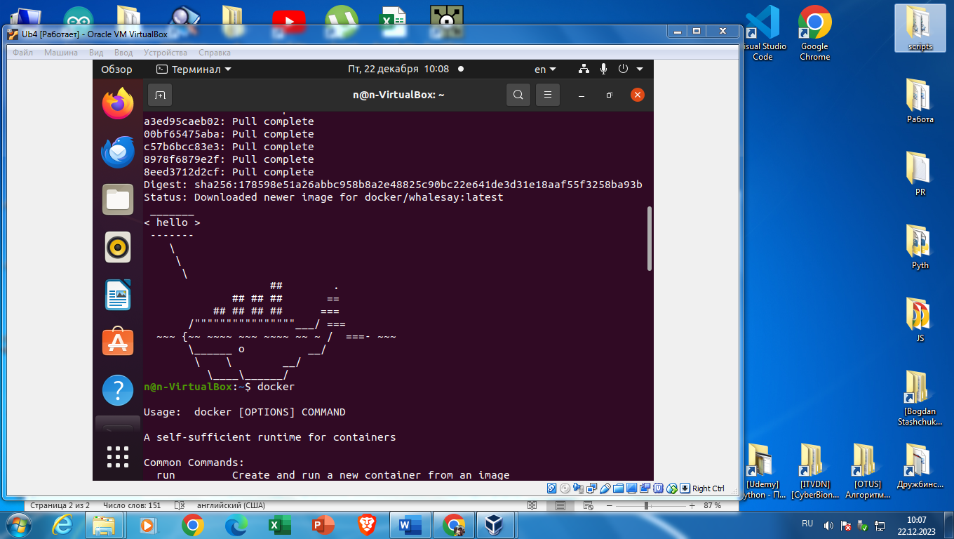

*******************************************************

## [Шаг 3 — Использование команды Docker](https://www.digitalocean.com/community/tutorials/how-to-install-and-use-docker-on-ubuntu-20-04-ru#3-docker)

Использование docker подразумевает передачу ему цепочки опций и команд, за которыми следуют аргументы. Синтаксис имеет следующую форму:

1. docker [option] [command] [arguments]

Copy

Чтобы просмотреть все доступные субкоманды, введите:

1. docker

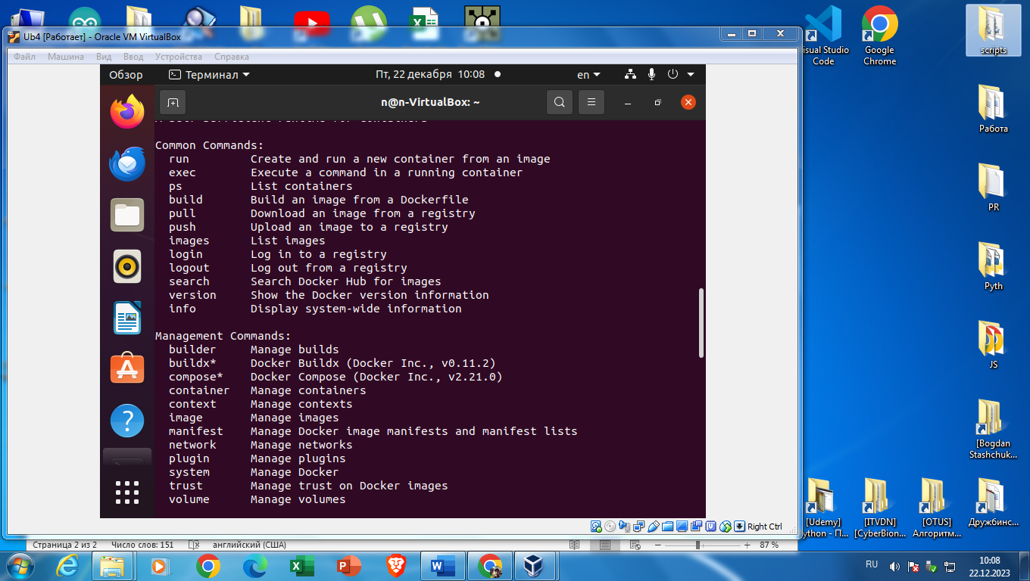

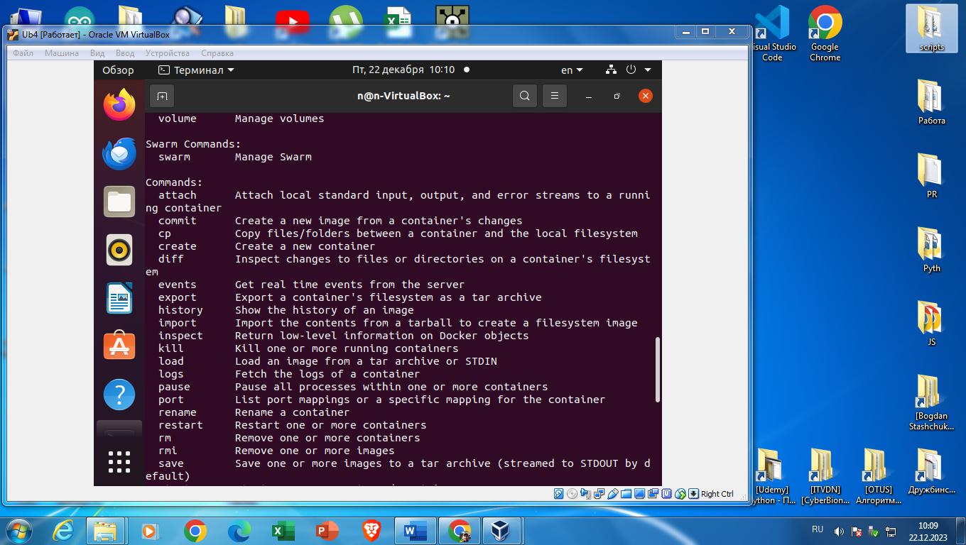

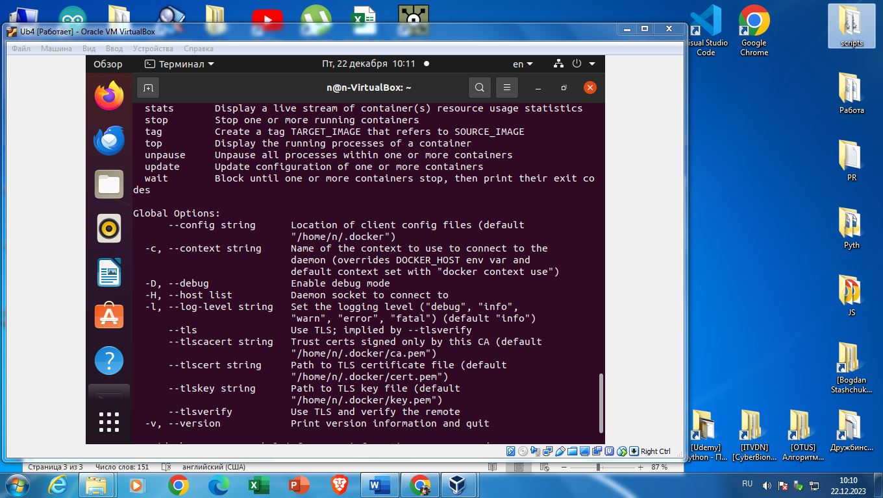

*******************************************************

## [Шаг 4 — Работа с образами Docker](https://www.digitalocean.com/community/tutorials/how-to-install-and-use-docker-on-ubuntu-20-04-ru#4-docker)

Контейнеры Docker получают из образов Docker. По умолчанию Docker загружает эти образы из [Docker Hub](https://hub.docker.com/), реестр Docker, контролируемые Docker, т.е. компанией, реализующей проект Docker. Любой может размещать свои образы Docker на Docker Hub, поэтому большинство приложений и дистрибутивов Linux, которые вам потребуется, хранят там свои образы.

Чтобы проверить, можно ли получить доступ к образам из Docker Hub и загрузить их, введите следующую команду:

docker run hello-world

*******************************************************

Чтобы просмотреть образы, которые были загружены на ваш компьютер, введите:

1. docker images

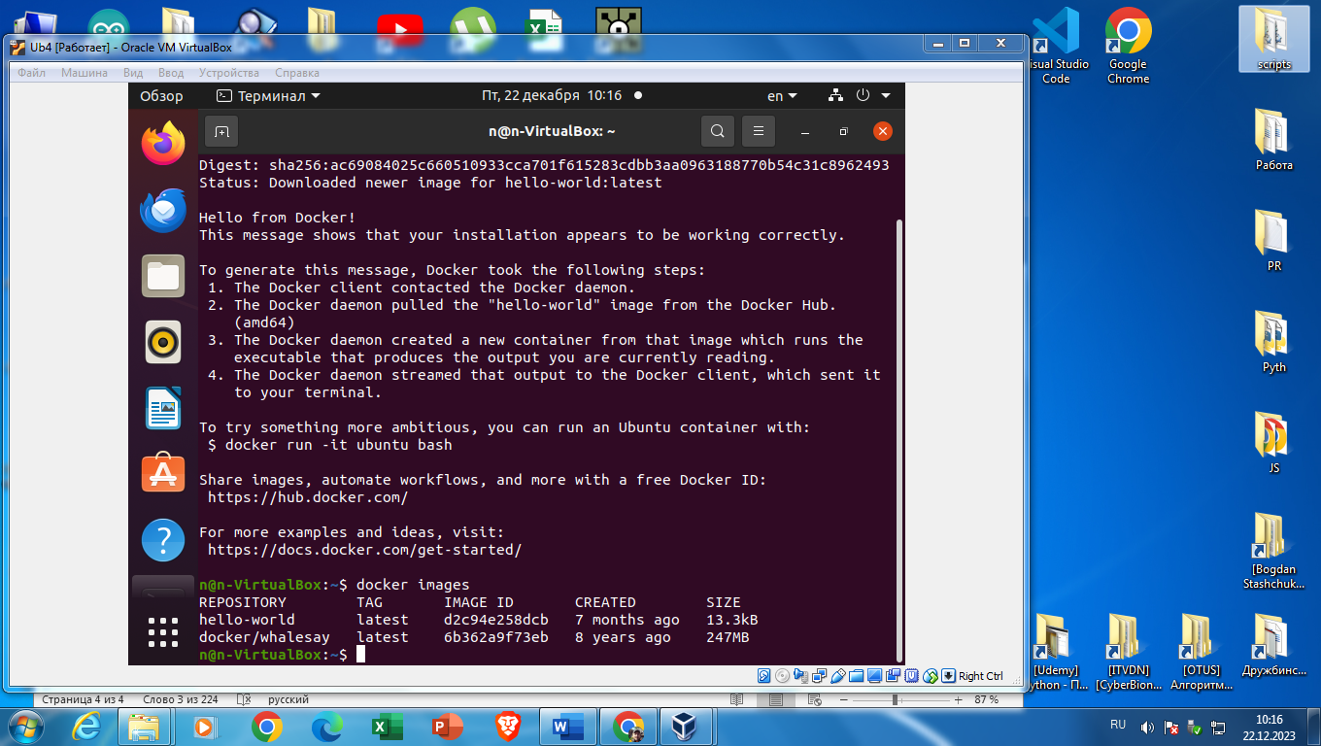

*******************************************************

*******************************************************

КОМАНДЫ

docker ps -a

*********************

docker run -it busybox

подключение к sh

опции -i интерактивн -t терминал

*************************